管理体系审核记录表
过程与活动、  抽样计划 | 涉及  条款 | 受审核部门： 项目部 主管领导：许行 、尹本国 陪同人员：陈诚 | 判定
 |  | 审核员：李凤仪 审核时间：2021年10月27日
审核条款： 8.1（10.2）、8.5（10.4/10.5、10.6/10.7）、
Q(J)7.1.5（11.4）
8.6（8.3/9.4/11.1/11.2/11.3）8.7（8.5/11.5）、10.2（12.5）
E:6.1.2/8.1/8.2
O6.1.2/8.1/8.2
施工策划 | Q/J8.1(10.1.1、10.2)/ | 项目概况：  查看合同：荆门市丰禾化工有限公司办公楼建设项目  建设单位：荆门市丰禾化工有限公司  设计单位：荆门市规划勘测设计院  监理公司：金叶工程项目管理有限公司  勘察单位：荆门市勘察设计研究院  监督单位：荆门市安全监督管理站、荆门市质量监督管理站  建筑面积：675㎡，框架 三层结构。合同工期：92天。  合同签订日期：2021年4月15日  计划竣工时间:2021年10月15日  实际开工日期：2021年9月1日， 项目经理介绍：由于湖北荆门地区疫情原因停产时间100余天。完工时间适当延迟。与甲方达成口头协议，未提供书面报告，已交流。  由于今年疫情影响及资金不到位，从2021年7月-2021年5月初由于天气原因及近五个多月的疫情影响，项目部施工作业停滞，工期延后，由于本公司施工受甲方其他施工的影响，甲方已同意我单位项目人员于2021.9.1入场进行，目前主体工程已完工，在进行场地平整，道路浇筑铺设，地基基础浇筑、钢筋绑扎等施工任务。预计此项工程在2021年11月完成，甲方口头同意，但未给出工程变更通知，此工程至今未竣工验收条件，约完成工程量的50%  地址：荆门市  项目经理：许行 （二阶建造师）  ;注册编号：鄂242151650926  技术负责人：尹本国；资格证书编号:鄂建安A（2020）0010793  安全员：言小明  质检员：阳明军  施工员：龚波  资料员：陈静 （以上人员资格证书见附件。有效已带回）  发包人：荆门市丰禾化工有限公司  承揽人：湖北云水居建设有限公司  提供施工许可证：审批单位：荆门市行政审批局 2021年8月25日  项目经理介绍，公司制定了对整个施工过程进行控制的质量管理制度（机械设备控制程序、工程质量策划控制程序、物资采购控制程序、工程项目施工质量管理制度、施工过程质量管理制度、工程质量验收制度），工程项目实施时由项目部根据工程施工需要和实际配备人员设备，明确项目经理及相关管理人员和施工人员，组建成项目部，实施工程项目质量管理和施工。  工程的质量管理策划主要是以施工方案的形式进行，由项目部进行编制，项目经理审批，经监理、业主同意后，进行施工。提供“工程开工报审表”、“施工组织设计”，项目经理、签署齐全。编制：阳明军 审核：尹本国 批准：许行 2021年9月11日  抽查施工方案的编制情况，主要内容有：工程概况；主要施工方法  拟投入的主要物质计划；拟投入的主要施工机械、设备计划；人力资源的安排计划；确保工程质量的技术组织措施；确保安全生产的技术组织措施；确保工期的技术组织措施；确保文明施工的技术组织措施；工程施工重点和难点及保证措施；施工现场总平面布置图；施工进度计划表；突发事件的应急措施、应收集的信息及传递要求、与工程建设有关方的沟通方式等。提供的施工方案确立了净化厂道路施工方案、设备基础施工方案、埋地管沟开挖及回填专项施工方案、坑池深基坑施工方案、坑池模板支撑及外脚手架专项施工方案、钻孔灌注桩基施工方案、桩基检测专项方案等施工方案，符合要求。  工艺流程：中标—图纸会审—确定施工方案—现场施工（灌注桩工程、设备基础、埋地管网工程、坑池工程、总图工程）—现场清理—竣工验收。  工程的质量目标：合格。  公司目前执行标准：  建筑工程施工质量验收统一标准  工程测量规范  地基与基础工程施工及验收规范  砌体工程施工质量验收规范  混凝土结构工程施工质量验收规范  建筑工程大模板技术规程  建筑施工扣件式钢管脚手架安全技术规范  建筑施工安全检查标准  混凝土质量控制标准  给水排水管道工程施工及验收规范  大体积混凝土施工规范  沥青混凝土路面施工及验收规范  公路水泥混凝土路面施工技术规范。  查项目部执行建设部统一的质量记录，且提供了统一的质量验收记录目录清单和相应的记录表式。符合要求。  对项目进行动态管理，目前在市政工程方面未发生变化。
设计和开发 | Q8.3G10.3 | 因公司不具有设计资质，且工程施工用设计图纸由建设方提供,施工过程是按照国家或地方的规范及标准进行。本公司不负有施工图设计责任,故删减“Q8.3设计和开发和J10.3施工设计”  依据业主提供图纸进行施工，只进行施工过程实施Q8.1G10.1.1\10.2条款已经描述。
施工过程控制及施工放行和不合格控制  目标指标和管理方案  监视和测量资源  生产和服务提供的控制  工程材料/分部分项/检验批质量验收 | 8.5(10.4、10.5、10.6、10.7)/8.6（11.1、11.2、11.3）、8.7（8.5、11.5）10.2(12.5)  Q7.1.5(11.1.2、11.4)  Q8.5(10.4、10.5、10.6、10.7)  Q/8.6(11.1、11.2、11.3) | 面谈人员：（项目经理）许行  资源、作用、职责和权限  项目经理 许行 二级建造师  技术负责 尹本国 工程师  安全员 王锋  资料员 陈静  质检员 阳明军  Q6.2（4.2）E6.2  --工程目标  质量目标：1）单位工程验收合格率100%；  2）工程设备、材料合格率100%；  工期目标： 300日历天。  目标指标、管理方案及完成情况  --公司《目标指标及管理方案控制程序》中规定了目标考核的目的、范围、责任、工作内容等，并按照管理目标管理的要求监督检查管理目标的分解、落实情况，并对实现情况进行考核。查《目标考核统计表》：  项目部的管理目标及完成情况如下：  质量目标：达到国家施工验收规范一次性合格标准。  查上述目标均已实现，基本具备了量化及可考核性。  编制了“环境目标、指标及管理方案”，目标、指标、方法措施、负责部门、检查部门、完成时间、所需经费、等明确。编制：阳明军 审核：尹本国 批准：许行 2021年9月15日  噪声排放符合《建筑施工场界噪声限值》；杜绝运输遗洒；有毒有害废弃物的排放；杜绝火灾；最大限度节约水电消耗等。  项目部职业健康安全管理方案有：触电事故发生率为0；机械伤害、物体打击等事故发生率为0；火灾事故发生率为0等。  提供了《管理方案评审记录表》，对施工区域的“环境和职业健康安全管理方案”按期进行了评审，符合要求。管理方案明确了方法、责任人、资金及时间表，管理方案基本合理。  抽项目施工相关人员及持证上岗情况：  项目部经理介绍本部门的主要职责有：对所承担的工程质量及施工现场的环境保护和职业健康安全工作负直接的、全面的管理责任；贯彻实施公司《管理手册》和程序文件，确保公司管理体系在项目上有效运行；贯彻实施有关技术规程、规范及工程项目所在地有关环境、职业健康安全标准；严格控制施工质量，并将公司的管理方针、目标传达给相关方；负责对员工进行质量、环境、职业健康安全意识的现场培训教育；执行合同条款，满足顾客要求，组织落实在建工程的防护和交付工作；配备应急准备和响应的必需资源；负责组织对施工现场环境因素、危险源控制情况的检查和整改；主持编制适合所承担工程的项目质量计划及环境、职业健康安全管理方案，并组织实施；贯彻项目所在地质量、环境、职业健康安全相关的法律法规；负责产品标识、现场区域状态标识的归口管理；做好材料堆放，管理与施工现场文明施工相结合工作。  上述职责已形成文件，分发到相关部门并进行了传达。自体系建立以来，部门职责无变化。  监测资源：水准仪、全站仪、钢卷尺等，未提供检定合格证书。  监视和测量资源搬运、储存维护满足要求，状态标识符合要求。  无不当调整及失准监视和测量。  无计算机软件使用与确认。  无不当调整及失准监视和测量。  无计算机软件使用与确认。  生产和服务提供的控制、过程确认  现场有“工程概况”“施工流程图”“施工进度表”等，出示了相应工序的施工日记，记录了施工部位、活动、施工人员、天气、技术复核、材料配件设备进退场等信息。核对施工进度表，与合同工期延后（甲方征地拆迁导致工期顺延）。  1、制度编制：项目部根据策划的安排实施施工准备，开工报告报总监审批；查图纸会审纪要，测量复核记录，提供项目部的《施工现场质量管理检查记录》（检查内容：质量管理制度、质量事故责任追究制度、主要专业工种操作上岗证书、施工技术标准、工程质量检验制度）  --公司建立了工程项目施工质量管理制度、工程项目施工准备管理制度、施工过程管理制度、材料设备构配件进场检验及管理制度、施工机具管理制度等制度，由公司统一编制，项目部实施。  2、制定了多项施工专项方案：施工方案确立了设备基础施工方案、大体积混凝土施工施工方案、净化厂道路施工方案、埋地管沟开挖及回填专项施工方案、坑池深基坑施工方案、坑池模板支撑及外脚手架专项施工方案、钻孔灌注桩基施工方案、桩基检测专项方案等施工方案方案等，均经过业主、监理审批。工艺流程：同前。  3、“开工报告”由甲方负责办理，监理、业主意见：同意开工。提供本项目施工图纸，提供接收记录，资料员负责管理。开工日期：2021.9.1日。  4、施工验收规范有：同前均为现行有效版本。  5、图纸会审：建设方、施工方、设计、监理方参加，提出的问题，均现场进行了解决，未提供会审记录。口头交流。  6、技术交底： 在开工前甲方技术部门对项目部实施了技术交底，项目部技术对下面施工班组实施了技术交底。主要交底内容包括：基础施工方案、坑池施工方案、桩基施工、混凝土、模板板施工方法及要求，内容明确清楚，提供书面的交底记录，交接双方签字完整。交底人：王茂涛、龚毅 接底人：黄维、黄晓川等人，交底时间：2021年9月1日；  7、项目部对班组进行安全交底  “安全交底记录” 有坑池施工交底记录。有项目经理、班组人员签名，技术负责人签名。内容符合施工方案、图纸等要求。交底时间明确，交底人：王锋，被交底人：王玉华等多人。  8、项目部组织新入场工人三级安全教育，抽查电工、普工、钢筋工等的三级教育登记表、登记卡等，记录清晰。  9、出具施工日记及相关的施工记录。①施工日记。登录了施工的当天工作内容、进场人数、施工项目等，无天气情况记录，口头交流。相关部门的质量、安全检查、材料入场等内容，基本符合要求。  抽1：施工日志（桩基施工） 2021年9月2日，挖掘机1台，装卸汽车4辆，  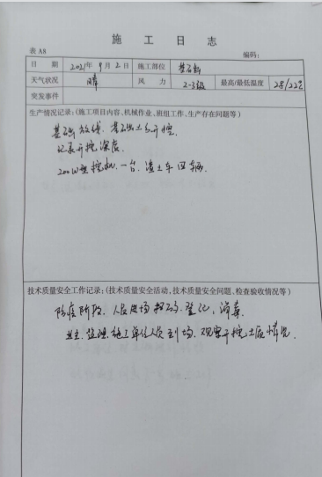  抽2：施工日志（承台）2021年9月3日。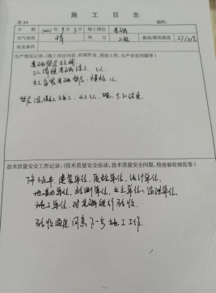  抽3：施工日志2021年9月6日，基础平台施工  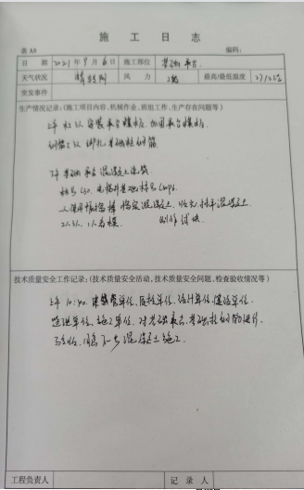  抽4：施工日志2021年9月10日，基础柱施工  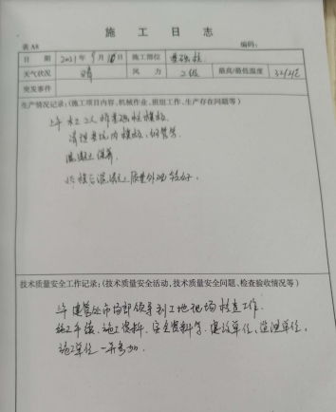  抽5：施工日志2021年9月30日，地梁施工  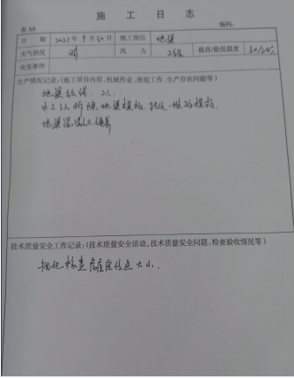  抽6：施工日志2021年10月8日，脚手架 施工  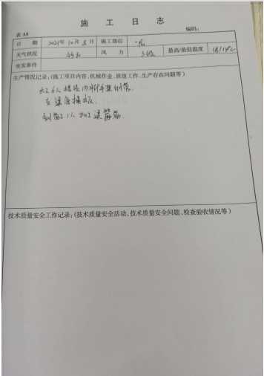  抽7：施工日志2021年10月17日，三层板 施工  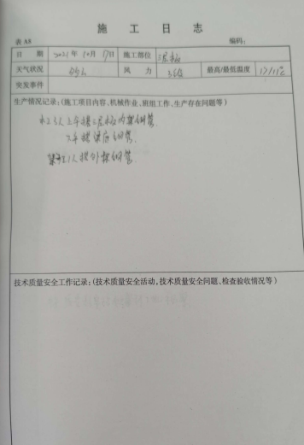  抽7：施工日志2021年10月24日，三层梁板 施工  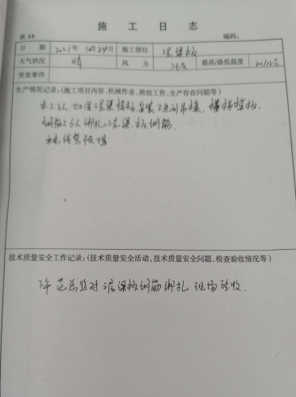  查以上施工日志记录较为简单，描述为施工的部位，天气情况，设备设施进场情况，进场人员疫情防疫等，已交流。  --经质检员/监理检验合格或验证满足要求的工序方可转入下工序，一般不允许“例外放行”。以相关检查、验收、试验记录为准。公司对工程施工所用的材料采用现场验证合格证、质量证明书、检验（测）报告、查验数量和外观等方式对材料质量进行控制，对主要原材料还要根据相关要求通过复试进行进一步的质量控制。原材料检验：  抽1：工程材料/构配件/设备报审表  上报：  主要工程材料：水泥、砂、碎石、钢筋等  附1、材料/构配件/设备清单（名称、产地、规格、数量）  2、材料/构配件/设备质量证明资料  3、自检结果（复试报告等）  上报日期2021.8.15，批复日期：2021.8.16  经查公司制订了《过程与产品监视测量程序》对工程质量指标的特性进行监视和测量，采购产品、施工质量、交工质量和交验后的后续活动。  ——提供过程资料的检验记录：  经质检员/监理检验合格或验证满足要求的工序方可转入下工序，一般不允许“例外放行”。以相关检查、验收、试验记录为准。公司对工程施工所用的材料采用现场验证合格证、质量证明书、检验（测）报告、查验数量和外观等方式对材料质量进行控制，对主要原材料还要根据相关要求通过复试进行进一步的质量控制。  原材料检验：  抽1：钢材出厂合格证、试验报告核查要录；工程名称：丰禾办公楼；  内容包括：工程名称、序号、合格证、试验报告、使用部位。  其中合格证里包含：炉批号、生产厂名、品种及规格；  试验报告包含：报告编号、试验单位、试验日期、试验结果、代表批量和使用部位。  共计：合格证9份；试验报告9份。  附件包含：主材料、构配件、设备报审表；钢材性能检验委托单；建筑钢筋检验报告；产品质量证明书。  跟踪核查相对应的主材料、构配件、设备报审表；工程名称：丰禾办公楼；审查结论为：验收合格；项目部经理：徐行；2021.9.7.；专业监理工程师：杨光泉；2021.9.7.；项目施工方与项目监理机构签章、时间记录齐全；  抽2：分部分项检验报告  1、土方开挖检验批验收记录  项目名称：丰禾办公楼；分部工程名称：地基与基础分部-土方子分部；  分项工程名称：土方开挖分项；项目负责人：徐行；检验批容量：330平；  主控项目：1、标高；2、长度、宽度；3、边坡；共3项，  一般项目：1、表面平整度。2、基底土性；共计2项，  检验结果均符合设计要求。  施工员：龚波；质检员：阳明军；2021.9.2.；专业监理工程师：杨光泉；2021.9.2.。  2、模板安装检验批验收记录  项目名称：丰禾办公楼；分部工程名称：地基与基础分部-基础子部分，  分项工程名称：钢筋混凝土扩展基础分项；项目负责人：徐行；检验批容量：12件；  主控项目：1、模板支架材料的外观、规格、尺寸；2、模板支架安装质量；等共4项，  一般项目：5、预埋件和预留孔洞的安装允许偏差；6、模板安装允许偏差；等共计3项，  检验结果均符合设计要求。  施工员：龚波；质检员：阳明军；2021.9.6.；专业监理工程师：杨光泉；2021.9.6.。  - 钢筋连接检验批验收记录  项目名称：丰禾办公楼；分部工程名称：地基与基础分部-基础子部分，  分项工程名称：钢筋混凝土扩展基础分项；项目负责人：徐行；检验批容量：2类；  主控项目：1、钢筋弯折的弯弧内直径；2、纵向受力钢筋的弯折；等共4项，  一般项目：钢筋加工的允许偏差；共计1项，检验结果均合格。  施工员：龚波；质检员：阳明军；2021.9.6.；专业监理工程师：杨光泉；2021.9.6.。  4、混凝土施工检验批质量验收记录  项目名称：丰禾办公楼；分部工程名称：地基与基础分部-基础子部分，  分项工程名称：钢筋混凝土扩展基础分项；项目负责人：徐行；检验批容量：45平米；  主控项目：1、混凝土强度等级及试件的取样和留；共1项，  一般项目：1、后浇带和施工缝的留设及处理方法；等共计2项，  检验结果均合格。  施工员：龚波；质检员：阳明军；2021.10.4.；专业监理工程师：杨光泉；2021.10.4.。  5、现浇结构外观质量、位置和尺寸偏差检验批记录  项目名称：丰禾办公楼；分部工程名称：地基与基础分部-基础子部分，  分项工程名称：钢筋混凝土扩展基础分项；项目负责人：徐行；检验批容量：12件；  主控项目：1、现浇结构外观质量不应该有严重缺陷等共2项，  一般项目：1、现浇结构外观质量不应该有一般缺陷等共计9项，  检验结果均合格，符合设计要求。  施工员：龚波；质检员：阳明军；2021.9.8.；专业监理工程师：杨光泉；2021.9.8.。  抽3：隐蔽工程报审、报验表  工程名称：丰禾办公楼；  我方已完成基础砼、电梯井、剪力墙、钢筋绑扎工作，经自检合格，请予审查或验收。  附件：隐蔽工程质量检验资料  结论：验收合格；  施工项目经理：徐行；2021.9.9.；专业监理工程师：杨光泉;2021.9.9.;  双方签章、时间齐全。  跟踪核查隐蔽工程检查记录；  项目名称：丰禾办公楼；隐蔽日期：2021.9.9.；分部工程名称：地基与基础，隐蔽项目：钢筋；隐蔽部位：基础柱；  依据：结施图；材质：钢筋；特殊工艺：无；  审核意见：同意隐蔽；  项目技术负责人：尹本国；质检员：阳明军；施工员：龚波；专业监理工程师：杨光泉。  抽2：分部分项检验报告  - 基坑回填检验批验收记录  项目名称：荆门市丰禾化工有限公司办公楼建设项目，单位工程：分部工程名称：地基与基础，  分项工程名称：基坑回填，主控项目：1、压实度；2、回填部位的安装工程等共6项，一般项目：基坑回填土平整度等共计6项，检验结果均符合设计要求。质检员：阳明军，专业监理工程师：杨光泉。  2、模板制作检验批验收记录  项目名称：荆门市丰禾化工有限公司办公楼建设项目，单位工程：脱硫装置区，分部工程名称：地基与基础，  分项工程名称：模板制作，主控项目：1、模板支架制作等共3项，一般项目：模板的长度宽度等共计7项，检验结果均符合设计要求。质检员：阳明军，专业监理工程师：杨光泉。  3、钢筋连接检验批验收记录  项目名称：荆门市丰禾化工有限公司办公楼建设项目，检验批次、炉批号等记录清楚，  分项工程名称：钢筋加工，主控项目：1、钢筋接头拉伸实验等共2项，一般项目：钢筋焊接前的清理等共计6项，检验结果均合格。质检员：阳明军，专业监理工程师：于高峰。  4、现浇混凝土检验批质量验收记录  项目名称：荆门市丰禾化工有限公司办公楼建设项目，分部工程名称：脱硫装置区，分项工程名称：混凝土，  主控项目：混凝土强度、等共7项，一般项目：基础尺寸、顶面高程等共计8项，检验结果均合格。质检员：阳明军，专业监理工程师：于高峰。  5、钢筋混凝土盖梁检验批记录  项目名称：荆门市丰禾化工有限公司办公楼建设项目，子分部工程名称（分项工程名称）：钢筋、模板、混  凝土、分项，检验批数量：4、4、2、12；自检结论：符合要求、合格、  合格、符合要求；监理验收结论：均为同意验收。  主控项目：钢筋混凝土强度、共2项，一般项目：基础长、宽等共计10项，检验结果均合格。质检员：阳明军，专业监理工程师：杨光泉。  6、分部（子分部）质量验收记录  项目名称：荆门市丰禾化工有限公司办公楼建设项目，分部工程名称：设备基础，分项工程名称：混凝土，  主控项目：钢筋工程、模板工程、混凝土等共5项，一般项目：基础长、宽等共计10项，检验结果均合格。质检员：阳明军，专业监理工程师：杨光泉。  材料构备件、过程检验竣工验收依据国家行业标准规范，质检员崔玉经过培训持证上岗。  提供水泥混凝土配合比试验检测报告、水泥混凝土抗压强度试验检测报告、粗集料试验检测报告、细集料检测报告等，结论合格。  项目部实施自查，对检查中发现的问题，项目部通过向施工班组下发整改通知，让施工班组立即整改，整改后，项目经理派人检查验收，并将检查结果在项目部质量会议中进行公布。  提供项目部质量会议记录，检查内容包括工程质量，现场安全情况、技术交底等。从检查的内容看：项目部已形成了对工程质量的监督检查的机制，且正在运行。  11、J：10.5.2  施工过程确认  项目部根据本项目工程项目施工的特点，对施工过程进行了确认，经确认该工程的钢筋焊接、混凝土浇筑过程为需确认的过程，对钢筋焊接、混凝土浇筑过程该进行了确认，提供确认记录，并有效控制。  12、采取措施防止人为错误，组建项目部是人员持证上岗，制定分部分项施工方案，对施工人员进行技术安全交底、进行三级安全教育等，进行质量、环境和职业健康安全意识培训等。  13、该项目已经进行了50%以上，业主技术人员到现场进行查验，未提出书面--本工程施工期间的防护尚未发生.交付后的活动及回访、保修服务；尚未实施保修服务。未发生变更情况。  --分包过程，现场无分包施工。  Q:8.5.2  J:8.4.2/8.4.4/10.5.3  查标识控制情况  询问施工相关人员，产品标识有合格，待检，分区标识等。  现场巡视产品标识，追溯性标识为图纸标号和施工记录，材料进场报验单，工序报验单。分项分部验收记录等施工记录。  施工过程质量检验状态以记录的方式进行，施工日志、分项工程、分部工程验收分别记录了检验状态，无例外放行。标识和可追溯性基本符合要求。  Q:8.5.3  J:8.5  顾客财产控制  项目经理介绍，项目部的顾客财产主要为顾客提供的工程施工有关的图纸、设计文件等资料，以及发包方提供的完工或未完工的工程等。项目经理介绍，无发包方提供的建筑材料、构配件和设备。如果有按照公司制度的原材料的验收标准要求各相关规定进行验收，在验收、作用或安装过程中出现损坏、丢失、或不适用时，会做好记录并及时与发包方联系，并按照沟通后的要求进行处理。本工程项目无甲供材料。  现场查看，图纸和相关文件资料等保管在文件柜子中，分类编号，容易查找，对顾客财产的控制符合要求。  Q:8.5.4  J:8.4.1/8.4.2/8.4.3产品防护  项目部在施工组织设计中编制了原料运输、成品保护措施，并编制了相应的专项方案，采取了严格的防护措施，并按照要求进行检查，发现违反防护措施的对相关责任人进行严格处罚。  项目部在施工组织设计中编制了成品保护措施，内容包括：施工器材按施工平面布置图规定的地点分类存放；作业中使用剩余材料及现场拆下来的材料码放整齐，废料垃圾应随时清理回收，保持现场环境的整洁；施工现场要明确划分作业区、材料堆放场和生活区等，施工现场进行不定期的检查，并保留记录。  现场巡视：施工现场施工现场“三通一平”等临时设施到位；施工现场区域清理干净，无乱投建筑垃圾现象；施工后及时护栏，警示标识。施工现场的进度在90%以上。  现场存放材料均有标识牌，标牌内容：规格型号、数量、产地、供货日期、合格状态等主要指标进行标识；施工区域的安全防护设施设备及人员防护用品的佩戴均符合要求。施工现场堆放有材料和设备，均按照产品特性进行了防护，且现场设备和材料的搬运等进行了防护且能按要求操作。 | N
环境因素的识别、评价；危险源辨识、风险评价和控制措施的确定 | EO：6.1.2 | 在公司编制的《环境因素识别与评价控制程序》中，对环境因素识别和评价的目的、职责、工作程序和记录的要求均有明确的规定。  查《环境因素识别评价表》：已识别项目部的环境因素包括：水电消耗；消防器材的废弃；火灾的发生；施工粉尘的排放；机械油料的消耗；空压机、电焊机等噪声的排放；污水的排放；废油手套的废弃；喷涂气味的排放等，包括：水、气、声、渣（固废）、能源、资源等，考虑到环境影响、三种时态和三种状态等，但环境因素的识别过程未考虑产品的生命周期（沟通）。编制：阳明军 审核：尹本国 批准：许行 2021年9月1日  项目部参与了环境因素评价，采取了“是非判断法”与“综合打分法”进行评价。查见《重要环境因素清单》，已将“火灾、固废丢弃”2项内容列入重要环境因素。环境因素识别、评价、更新，适合防水防腐保温施工行业特点，基本合理。  该公司编制了《危险源辩识与风险评价控制程序》，对危险源辨识、风险评价和风险控制策划的目的、适用范围、职责、方法、记录的要求均有明确的要求。  提供了《危险源识别评价表》，内容有：活动场所、危险类别、危害类别、危险发生的可能性L、损失后果C、频繁程度E、控制措施等。识别出项目部危险源有：无安全技术措施方案，未使用或不正确使用个人防护用品，特种作业人员无证作业，无临时用电方案，未逐级设置漏电保护装置，分级保护，固定式设备未使用专用开关箱，未执行“一机、一闸、一漏、一箱”的规定，配电线路的老化，破皮未包扎；施工机械带病作业等，涉及到的作业活动包括：路基、路面、彩砖铺设、设备管理、仓库管理等。  优先控制风险采用“LEC”方法进行评价。提供《优先控制风险清单》，项目部的不可接受风险有：机械作业中的机械伤害、明火引起的火灾、物体打击等。编制：阳明军 审核：尹本国 批准：许行 2021年9月1日  ，以上危险源识别基本全面、无遗漏，评价基本合理。
环境和职业健康安全运行控制 | EO8.1 | 运行控制  -重要环境因素的控制，依据公司的相关规定：节能降耗控制程序、废弃物控制程序、大气污染防治控制程序、噪声控制程序、消防管理控制程序等；  1）施工废水控制：施工废水主要产生于混凝土搅拌等过程，产生少量废水，流入收集池中。  2）施工噪声控制：施工机械主要有混凝土搅拌机、压力机、洒水车、自卸车等机械等，设备管理人员按维保计划对设备进行保养，确保工作正常，合理选用施工顺序和方法，严格控制夜间施工。  3）施工灰尘控制：施工中按要求洒水，尽量减少灰尘排放。  4）建筑垃圾控制：  固废排放：项目经理说与渣土消纳部门（环卫部门）联系，由专门的运输车辆统一运到指定的垃圾站边，角废料统一回收，集中处理，未提供过程记录，（口头交流）。  5）施工能资源管理：项目部建立了施工用水、用电及原材料消耗台帐，定期进行考核，提供材料消耗的检查记录。  6）火灾事故预防：施工现场配备有灭火器等消防设施，有应急预案，相关人员经过培训。  --重要危险源的控制：安全管理制度、安全责任制、班组安全活动记录、消防防火管理制度等制度。  1）物体打击和机械伤害事故预防：设备维修人员定期对各类设施机械进行维护保养，有设备安全操作规程，定期对操作人员进行安全培训和教育，发现问题立即进行整改。  2）电气线路防护杜绝火灾发生：工地已按要求编制临时施工用电组织设计，电气线路架设规范，防护措施到位。  查见施工用电安全技术综合验收表，验收项目：施工方案、外电防护、接地与接零保护系统、用电档案等，结论：合格，。  5）安全设施及验收：进入施工现场或进入工作岗位的人员均已按要求穿戴施工防护设施，设置了“文明施工”、安全第一、“注意节约"警示标志、标语；查劳动防护用品发放记录：共配置有劳保用品的发放记录，包括安全帽、手套、口罩等；查本工程所用配电箱、安全网，均符合要求。  提供了该项目部的安安全文明施工措施费用预算表，包括标识、劳保用品、安全监控设备等安全费用投入，投入总额详见财务部的统计记录，基本符合；  6）安全教育：安全员在各分部分项工程开工前均对施工班组进行安全技术交底，有记录及签字。抽查：土方开挖、模板安全技术交底记录，有交底人：陈璐、被交底人签字人处未见人员签名，已交流。2021年9月1日。  7）中暑及职业病防护：施工现场配备有防暑降温设施及清凉饮料，制定了科学合理的施工进度控制措施。定期进行职业健康体检，提供体检报告。见附件。  8）日常安全管理：现场有《施工安全专项方案》，并对施工用电管理、施工机具管理、文明施工管理、安全防护措施、及安全生产紧急事故编制了专项方案，安全员每日对工地的安全情况进行检查并记录。  9）本项目无使用童工现象，无定期体检，指定年度的体检工作与公司同步进行，施工现场未配备食堂和宿舍，项目部操作工为本地人员。  10）提供对相关方告知书，明确了公司的管理方针、及对重要环境/不可接受风险的控制要求，经检查相关方能够遵守约定。  11）工地安全日志，查见了班组安全活动记录表、工地安全日志  提供了2021年9月1日以来的施工记录，施工后期，记录不太完整（已沟通）。  12）项目负责人施工现场带班记录，项目负责人：许行。  运行控制基本满足要求。
应急准备和响应 | EO8.2 | 应急准备和响应  执行《应急准备与响应控制程序》，明确了对可能的突发事件进行应急准备、响应和处理的职责、程序和方法要求。  项目部根据公司和工程项目施工的实际情况制定了相应的《火灾应急预案》，并适时对应急预案进行演练、总结和评审。  提供了项目部的《安全生产应急预案》，针对可能发生的火灾、触电事故、机械伤害等事故的现场应急、救援等方面制定了相关处理程序和措施。其内容有应急领导小组的组长机构、职责；事故抢险指挥要求；应急物资设备清单；预案分级响应条件；事故应急救援终止程序等。项目经理：许行 日期：2021年4月10日  项目经理介绍，本项目部只组织人员进行火灾、机械伤害等的安全教育培训，未进行应急预案的演练，口头交流。
绩效测量 | EO9.1.1 | 项目经理介绍，项目部按照公司《环境监测控制程序》和《职业健康安全绩效监测控制程序》的相关要求，定期的对平时的现场检查情况以及对目标指标的实现及管理方案的执行结果进行总结、分析和评定，以确定项目现场的环境和安全管理体系运行的绩效情况。  项目部提供其平时的管理体系运行检查记录表、安全检查记录等环境、职业健康安全管理方面的各类检查记录，检查内容填写规范，记录全面详细，能反映公司日常工作和活动过程中的环境和安全管理状况，记录中检查人、日期等签署齐全。  项目部提供其管理目标指标的考核记录和管理方案完成情况检查记录，其内容清楚详细，对项目部的管理方案、各种控制措施产执行效果和相关的目标指标实现情况进行了检查、考核和评价。从检查、考核和评价结果来看，项目部能严格按照相关方案、措施和管理规定的要求实施，能够完成预定的目标指标，其记录中检查人、日期等签署齐全。

说明：不符合标注N

